
1.4 Nguồn gốc phổ Raman
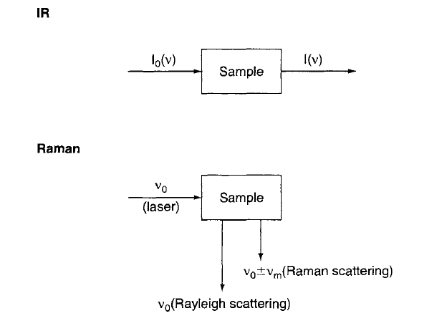
Hình 1.7: Sự khác nhau về cơ chế giữa phổ Raman và phổ hồng ngoại

Như ta biết, các dịch chuyển dao động có thể quan sát được trong vùng phổ IR hoặc phổ Raman. Trong phổ IR, ta có thể đo được sự hấp thụ ánh sang hồng ngoại do mẫu như là một hàm của tần số. Phân tử hấp thu năng lượng từ nguồn IR tại mỗi dịch chuyển dao động. Cường độ hấp thụ IR được xác định bởi định luật Lambert-Beer:
Trong đó I₀ và I lần lượt là cường độ của chùm ánh sang tới và chùm ánh sang truyền qua, là hệ số hấp thụ phân tử. Còn c và d lần lượt là nồng độ của mẫu và bề rộng của mẫu.
Trong phổ hồng ngoại, người ta thường vẽ độ truyền qua phần trăm(T) theo số sóng () :
Chú ý rằng T(%) không tỷ lệ với c. Đối với việc phân tích định lượng, người ta thường sử dụng đại lượng năng suất hấp thu (A) được định nghĩa như sau:
Nguồn gốc phổ Raman khác đáng kể so với phổ IR. Trong quang phổ Raman, mẫu được chiếu xạ bởi chùm laser cường độ mạnh trong vùng tử ngoại-khả kiến () và chùm ánh sáng tán xạ thường được quan sát theo phương vuông góc với chùm tia tới. Ánh sáng tán xạ bao gồm hai loại : một được gọi là tán xạ Rayleigh, rất mạnh và có tần số giống với tần số chùm tia tới (); loại còn lại được gọi là tán xạ Raman, rất yếu(chùm tia tới) có tần số là , trong đó là tần số dao động phân tử. Vạch được gọi là vạch Stockes và vạch gọi là vạch phản Stockes. Do đó, trong quang phổ Raman, chúng ta đo tần số dao động () như là sự dịch chuyển so với tần số chùm tia tới (). Khác với phổ hồng ngoại, phổ Raman được đo trong vùng tử ngoại-khả kiến mà ở đó các vạch kích thích (laser) cũng như các vạch Raman cùng xuất hiện.
Theo lý thuyết cổ điển, tán xạ Raman có thể được giải thích như sau : Cường độ điện trường E của sóng điện từ (chùm laser) dao động theo thời gian có dạng:
Trong đó, là biên độ dao động và là tần số laser. Nếu một phân tử hai nguyên tử được chiếu bởi ánh sang này thì một momen lưỡng cực điện sẽ xuất hiện do cảm ứng có dạng sau :
Trong đó là hằng số tỷ lệ được gọi là hệ số phân cực. Nếu phân tử dao động với tần số , thì sự dịch chuyển q của hạt nhân có dạng sau :
Trong đó là biên độ dao động. Với biên độ dao động nhỏ, là hàm tuyến tính theo q. Do đó, chúng ta có thể viết :
Suy ra :
Theo lý thuyết cổ điển, số hạng thứ nhất mô tả một lưỡng cực dao động mà nó bức xạ tần số (tán xạ Rayleigh); số hạng thứ hai là tương ứng với tán xạ Raman với tần số (phản Stockes) và (Stockes).
Nếu bằng không thì sự dao động không thể tạo ra phổ Raman. Nói chung, để có phổ Raman thì tỷ số này phải khác không.
Trong phổ IR, chúng ta quan sát được dịch chuyển v=01 ở trạng thái cơ bản của điện tử. Trong phổ Raman bình thường, vạch kích thích () được chọn sao cho năng lượng của nó là thấp hơn nhiều so với trạng thái kích thích của điện tử. Đường chấm chấm mô tả trạng thái ảo để phân biệt nó với trạng thái kích thích thực. Như ta biết, mật độ phân tử ở trạng thái v=0 là lớn hơn rất nhiều ở trạng thái v=1(định luật phân bố Maxwell-Boltzmann). Do đó, ở điều kiện thường các vạch Stockes (S) mạnh hơn vạch phản Stockes (A). Do cả hai đều cho thông tin giống nhau, nên người ta chỉ đo phần phổ Stockes.
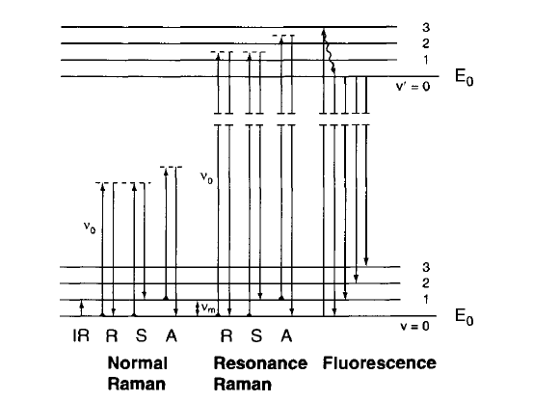
Hình 1.8: So sánh các mức năng lượng của phổ Raman thường,
Raman cộng hưởng và huỳnh quang cộng hưởng
Tán xạ Raman cộng hưởng (RR) xảy ra khi vạch kích thích được chọn sao cho mức năng lượng của nó nằm trên vùng kích thích điện tử. Ở trạng thái lỏng và trạng thái rắn, các mức dao động được mở rộng tạo nên một vùng liên tục. Ở trạng thái khí, một vùng liên tục nằm trên một chuỗi các mức gián đoạn. Sự kích thích các vùng liên tục này tạo thành phổ RR làm tăng mạnh dãy Raman bắt nguồn từ sự dịch chuyển điện tử đặc biệt này. Thuật ngữ “tiền cộng hưởng” được sử dụng khi vạch kích thích (về năng lượng) nằm gần sát với trạng thái kích thích điện tử.
Sự huỳnh quang cộng hưởng (RF) xảy ra khi phân tử được kích thích đến một mức gián đoạn của trạng thái kích thích điện tử. Sự huỳnh quang cộng hưởng được quan sát thấy ở các phân tử khí, chẳng hạn I₂, Br₂,…
Cuối cùng, phổ huỳnh quang được quan sát thấy khi phân tử ở trạng thái kích thích trở về mức dao động thấp nhất thông qua các dịch chuyển không bức xạ (về trạng thái trung gian) và sau đó mới phát ra bức xạ (khi dịch chuyển từ trạng thái trung gian này về trạng thái thấp nhất). Thời gian sống ở trạng thái kích thích trong phổ RR là rất ngắn (s) trong khi đó ở phổ RF và phổ huỳnh quang là dài hơn khá nhiều ().
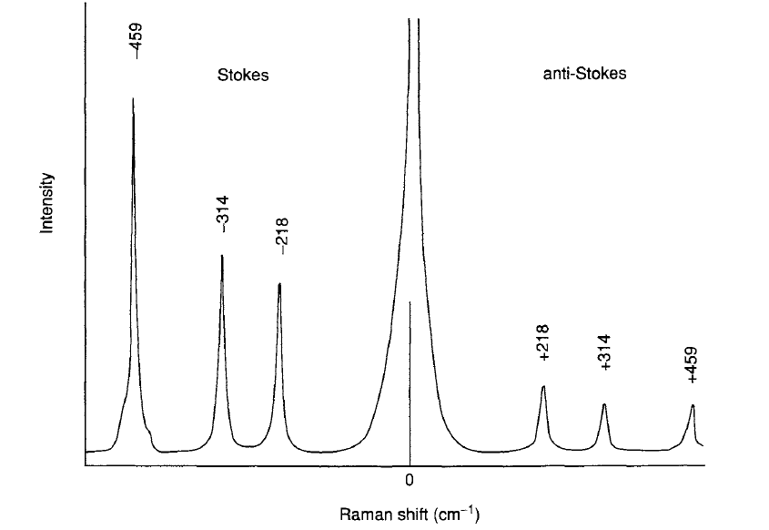
Hình 1.9: Phổ Raman của CCl₄ với bước sóng kích thích 1064nm
1.5. Các thông số xác định tần số dao động
Tần số dao động của một phân tử hai nguyên tử được cho bởi :
Phương trình trên cho chúng ta thấy rằng tỷ lệ với nhưng tỷ lệ nghịch với . Để tính hằng số lực một cách thuận tiện người ta viết phương trình trên như sau :
Ở đây tần số dao động( quan sát được) đã được thay bởi để thu được hằng số lực chính xác hơn. Bằng cách sử dụng đơn vị milidyn/A⁰(mdyn/A⁰) hay 10⁵ (dyn/cm) cho K và đơn vị khối lượng nguyên tử (awu) cho , phương trình được viết lại như sau :
Đối với HCl ta có và . Do đó K=5,16.10⁵dyn/cm hay 5,16milidyn/A⁰.
Áp dụng cách tính trên cho các phân tử hai nguyên tử ta sẽ có kết quả trong bảng. Xem bảng ta có nhận xét rằng trong 4 chuỗi hợp chất thì tần số sẽ giảm từ trên xuống dưới. Tuy nhiên, nguyên nhân của sự dịch chuyển tần số là khác nhau đối với mỗi trường hợp.
là do khối lượng rút gọn tăng dần, trong khi hằng số lực không bị ảnh hưởng bởi sự thay thế đồng vị.
là do hằng số lực giảm dần (nguyên nhân là vì liên kết yếu dần), trong khi khối lượng rút gọn không đổi.
là do hằng số lực giảm dần (nguyên nhân là do liên kết yếu dần), khối lượng rút gọn tăng dần (vì phân tử nặng hơn).
Cuối cùng là do hằng số lực giảm dần.
Tuy nhiên, cần chú ý rằng hằng số lực lớn không có nghĩa là liên kết sẽ mạnh hơn, do hằng số lực là độ cong của hố thế gần vị trí cân bằng.
Trong khi đó lực liên kết (năng lượng phân ly) được xác định bởi độ sâu hố thế (D_{e}) . Do đó, khi K lớn có nghĩa là hố thế sẽ nhọn hơn ở đáy (độ cong lớn), nhưng điều này không có nghĩa là hố thế sẽ sâu hơn. Ví dụ :
 | HF |  | HCl |  | HBr |  | HI
K(mdyn/A⁰) | 9,65 | > | 5,16 | > | 4,12 | > | 3,12
D_{e} (kcal/mol) | 134,6 | > | 103,2 | > | 87,5 | > | 71,4
Tuy nhiên,
 | F₂ |  | Cl₂ |  | Br₂ |  | I₂
K(mdyn/A⁰) | 4,45 | > | 3,19 | > | 2,46 | > | 1,76
D_{e} (kcal/mol) | 37,8 | < | 58 | > | 46,1 | > | 36,1
Khi khảo sát một số lượng lớn các hợp chất ta sẽ thấy quan hệ giữa hằng số lực và năng lượng phân ly sẽ không tuân theo quy luật nhất định.
1.6. Dao động của phân tử nhiều nguyên tử
Trong các phân tử hai nguyên tử, sự dao động chỉ xảy ra dọc theo các mối liên kết giữa các hạt nhân. Trong phân tử nhiều nguyên tử, tình hình sẽ phức tạp hơn bởi vì tất cả các hạt nhân đều thực hiện dao động điều hòa của chính nó. Tuy nhiên, chúng ta có thể cho rằng tất cả các dao động phức tạp đều có thể được mô tả như là sự chồng chập của nhiều “ dao động chuẩn tắc” độc lập với nhau.
Để có thể hình dung về các dao động chuẩn tắc, chúng ta hãy xét một mô hình cơ học của phân tử CO₂. Ở đây các nguyên tử C và O được xem như những hòn bi có trọng lượng tương ứng với trọng lượng nguyên tử của chúng, và các hòn bi được nối với nhau bởi các lò xo có lực căng riêng tương ứng với hằng số lực của các liên kết. Giả sử rằng liên kết C-O được kéo dãn ra và sau đó được thả ra một cách đồng thời. Các hòn bi sẽ di chuyển qua lại dọc theo phương liên kết. Đây là một trong những dao động chuẩn tắc của mô hình này và được gọi là dao động hóa trị đối xứng. Trong phân tử CO₂ thực, tần số của dao động này là v₁=1,340cm⁻¹. Kế đó, chúng ta kéo dãn một liên kết C-O và nén một liên kết C-O còn lại và sau đó thả ra một cách đồng thời. Đây cũng là một dao động chuẩn tắc và được gọi là dao động hóa trị phi đối xứng. Trong phân tử CO₂ thực, tần số của dao động này là v₃=2,350cm⁻¹. Cuối cùng, ta xét trường hợp ba quả bóng được dịch chuyển theo phương vuông góc với nhau và sau đó được thả một cách đồng thời. Đây là loại thứ ba của dao động chuẩn tắc và được gọi là dao động biến dạng đối xứng. Trong phân tử CO₂ thực, tần số của dao động này là v₂=667cm⁻¹.
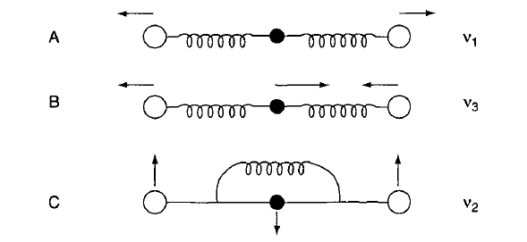
Hình 1.10: Chuyển động của các nguyên tử trong dao động chuẩn tắc của CO₂
Bây giờ giả sử rằng ta dùng một cái búa đánh vào mô hình cơ học này thì nó sẽ thực hiện một chuyển động vô cùng phức tạp không giống với những dao động chuẩn tắc đã được đề cập trên. Tuy nhiên, nếu chuyển động phức tạp này được ghi bằng một camera hoạt nghiệm với tần số hoạt nghiệm bằng với tần số dao động chuẩn tắc thì chúng ta sẽ thấy được từng dao động giống hệt như các dao động chuẩn tắc được mô tả trong hình. Trong thực tế, camera hoạt nghiệm được thay thế bằng các thiết bị đo phổ IR hay Raman mà nó chỉ phát hiện được một dao động chuẩn tắc mà thôi. Do mỗi nguyên tử có chuyển động theo ba phương (x,y,z) phân tử N có 3N bậc tự do chuyển động. Tuy nhiên, 3N bậc tự do này là bao gồm 6 bậc tự do bắt nguồn từ chuyển động tịnh tiến của toàn bộ phân tử theo 3 phương và từ chuyển động quay của toàn bộ phân tử xung quanh ba trục quay chính, mà chúng đi qua khối tâm của phân tử. Do đó, bậc dao động tự do là 3N-6. Đối với các phân tử thẳng thì bậc dao động tự do là 3N-5 vì không có sự quay của phân tử quay quanh trục của nó. Trong trường hợp phân tử CO₂, chúng ta có 3x3-5=4 dao động chuẩn tắc. Cần chú ý rằng v_{2a} và v_{2b} có cùng tần số dao động, chỉ khác nhau về phương dao động và một cặp dao động như thế được gọi là dao động suy biến bậc hai.
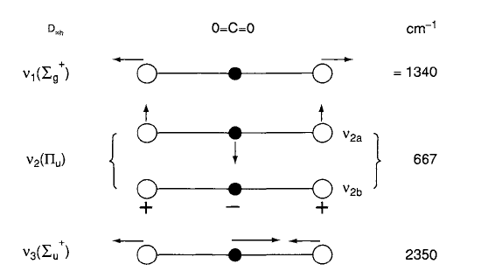
Hình 1.11: Các dao động chuẩn tắc của CO₂
Các dao động tương đương theo bất cứ phương nào cũng có thể được mô tả bởi sự kết hợp tuyến tính của v_{2a} và v_{2b}. Hình sau minh họa ba dao động chuẩn tắc của phân tử H₂O. Các dao động chuẩn tắc sẽ được khảo sát về mặt lý thuyết trong phần tiếp theo. Nếu chúng ta chọn các “tọa độ chuẩn tắc” Q₁, Q₂, Q₃ tuần tự cho các dao động chuẩn tắc v₁, v₂, v₃ trong hình 1.12 thì sự liên hệ tọa độ chuẩn tắc và tọa độ Descartes (q₁,q₂, ..) như sau :
Do đó, các mô hình dao động chuẩn tắc có thể được biểu diễn theo tọa độ Descartes nếu như số hạng B_{ij} được xác định.
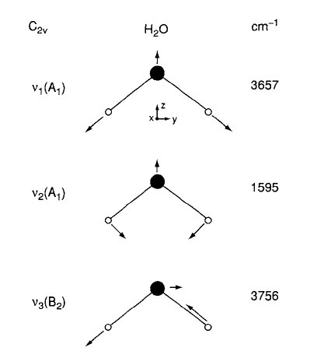
Hình 1.12: Các mode dao động chuẩn tắc của H₂O

1.7 Các nguyên tắc chọn lọc cho phổ Hồng ngoại và phổ Raman
Để xác định một dao động là hoạt động hồng ngoại (IR) hay hoạt động Raman, các quy tắc chọn lọc được sử dụng cho từng loại dao động chuẩn tắc (normal vibration). Do nguồn gốc của phổ Hồng ngoại và phổ Raman khác nhau đáng kể nên nguyên tắc chọn lọc của chúng cũng khác nhau. Theo cơ học lượng tử, một dao động hoạt động Hồng ngoại nếu moment lưỡng cực (dipole moment) bị thay đổi trong suốt quá trình dao động và dao động đó được gọi là hoạt động Raman nếu độ phân cực (polarizability) bị thay đổi trong suốt quá trình dao động.
Hoạt động hồng ngoại của các phân tử nhỏ có thể được xác định bằng bằng việc khảo sát mode của dao động chuẩn tắc (mode chuẩn tắc). Dao động của phân tử gồm 2 nguyên tử đồng cực là không hoạt động hồng ngoại, còn dao động của phân tử gồm 2 nguyên tử dị cực là hoạt động hồng ngoại. Ví dụ:
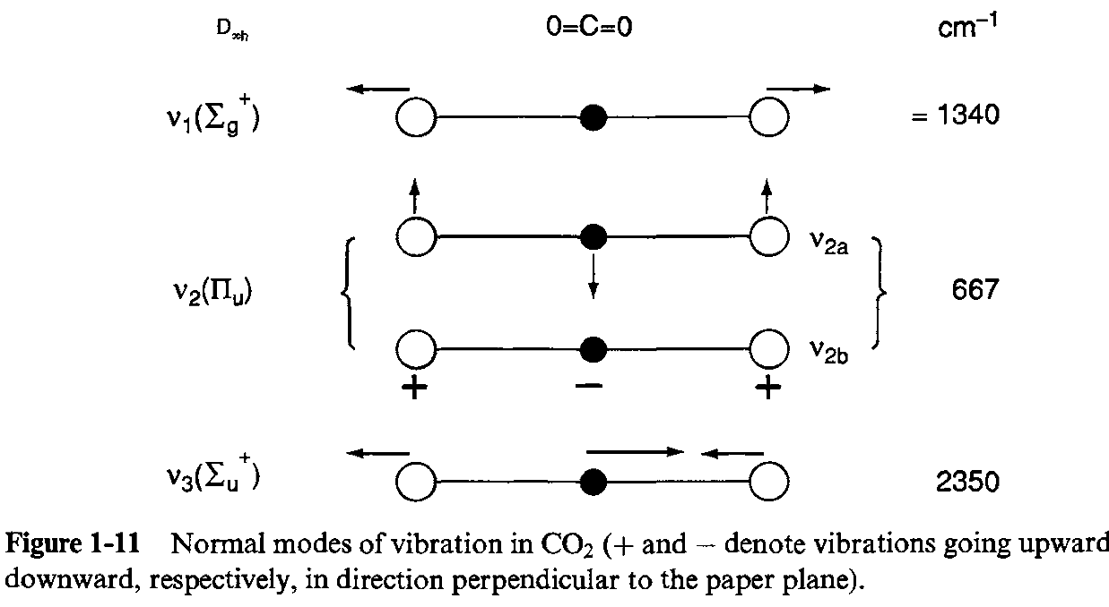
Hình 1-11: Các mode dao động chuẩn tắc của phân tử CO₂ (+ và – ký hiệu tương ứng cho các dao động tới và lui theo hướng vuông góc với mặt phẳng giấy
Phân tử CO₂ gồm 3 nguyên tử. Dao động của phân tử CO₂ có thể phân tích thành 3 dao động chuẩn tắc, mỗi dao động chuẩn tắc có một tần số riêng. Trong đó, dao động chuẩn tắc tần số ν₁ là không hoạt động Hồng ngoại (vì là dao động của 2 nguyên tử đồng cực, moment lưỡng cực không thay đổi trong suốt quá trình dao động), còn dao động chuẩn tắc tần số ν₂ và ν₃ là hoạt động Hồng ngoại (vì là dao động của 2 nguyên tử dị cực, moment lưỡng cực thay đổi trong suốt quá trình dao động) (Hình 1-11). Tương tự, phân tử H₂O cũng gồm 3 nguyên tử, có thể phân tích thành 3 dao động chuẩn tắc ν₁, ν₂ và ν₃, cả 3 dao động chuẩn tắc này đều là hoạt động Hồng ngoại (Hình 1-13).
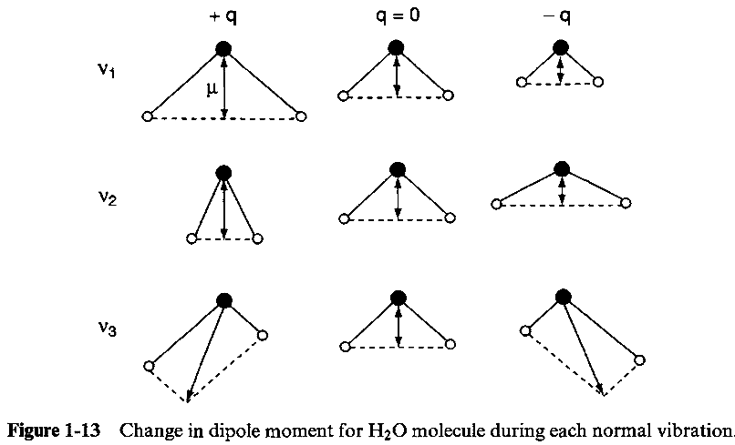
Hình 1-13: Sự thay đổi moment lưỡng cực của phân tử H₂O trong suốt mỗi quá trình dao động chuẩn tắc
Để khảo sát hoạt động Raman, trước hết chúng ta hãy xét bản chất của độ phân cực α. Khi phân tử được đặt trong điện trường (chùm laser), nõ sẽ bị biến dạng do hạt nhân tích điện dương bị hút về phía cực âm và các điện tử mang điện âm bị hút về phía cực dương (Hình 1-14).
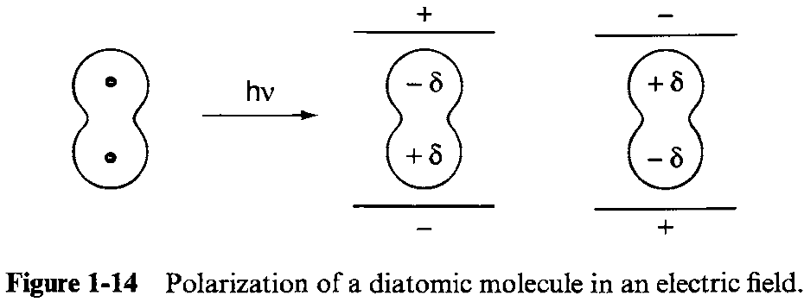
Hình 1-14: Sự phân cực của một phân tử gồm hai nguyên tử dưới tác động của điện trường
Sự phân tách điện tích như vậy sẽ tạo nên một momen lưỡng cực cảm ứng P được cho bởi:
P = αE (1-45)
Trong các phân tử thực sự, P và E là những vector 3 thành phần theo 3 phương x, y, z nên biểu thức (1.7.1) cần được viết lại:
$\begin{aligned}P_{x}=α_{\text{xx}}E_{x}+α_{\text{xy}}E_{y}+α_{\text{xz}}E_{z} \\ P_{y}=α_{\text{yx}}E_{x}+α_{\text{yy}}E_{y}+α_{\text{yz}}E_{z} \\ P_{z}=α_{\text{zx}}E_{x}+α_{\text{zy}}E_{y}+α_{\text{zz}}E_{z}\end{aligned}$ (1-46)
Nếu viết dưới dạng ma trận:
$\left[\begin{matrix}P_{x} \\ P_{y} \\ P_{z}\end{matrix}\right]=\left[\begin{matrix}α_{\text{xx}} & α_{\text{xy}} & α_{\text{xz}} \\ α_{\text{yx}} & α_{\text{yy}} & α_{\text{yz}} \\ α_{\text{zx}} & α_{\text{zy}} & α_{\text{zz}}\end{matrix}\right]\left[\begin{matrix}E_{x} \\ E_{y} \\ E\end{matrix}\right]$ (1-47)
Ma trận $\left[\begin{matrix}α_{\text{xx}} & α_{\text{xy}} & α_{\text{xz}} \\ α_{\text{yx}} & α_{\text{yy}} & α_{\text{yz}} \\ α_{\text{zx}} & α_{\text{zy}} & α_{\text{zz}}\end{matrix}\right]$ được gọi là ma trận tensor phân cực. Trong tán xạ Raman thường, tensor này là đối xứng, tức là α_{xy} = α_{yx}, α_{xz} = α_{zx} và α_{yz} = α_{zy}. Theo cơ học lượng tử, dao động sẽ là hoạt động Raman nếu một trong các thành phần của tensor phân cực biến đổi trong suốt quá trình dao động.
Trong trường hợp các phân tử nhỏ, chúng ta dễ dàng nhận biết độ phân cực có thay đổi hay không trong quá trình dao động. Hãy xét các phân tử 2 nguyên tử như H₂ và các phân tử thẳng hàng như CO₂. Đám mây điện tử của chúng có hình dạng giống như quả dưa hấu bị giãn ra và có tiết diện tròn. Trong các phân tử này, các điện tử bị phân cực nhiều (α lớn) dọc theo mối liên kết hóa học hơn là theo phương vuông góc với nó. Nếu chúng ta vẽ α_{i} từ khối tâm theo tất cả các phương (x, y, z) thì chúng ta sẽ thu được một mặt khối 3 chiều. Thông thường, người ta vẽ $\frac{1}{\sqrt{α_{i}}}$thay vì α_{i} và gọi hình thể 3 chiều này là ellipsoid phân cực. Hình 1-15 mô tả sự biến đổi của một ellipsoid trong quá trình dao động của phân tử CO₂.
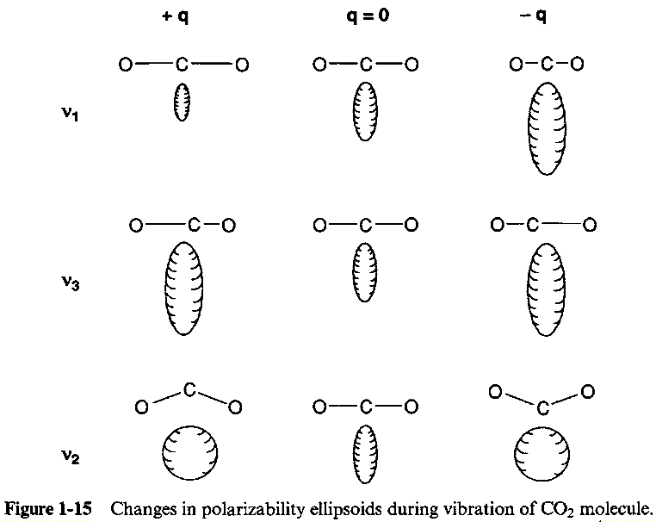
Hình 1-15: Sự thay đổi của các ellipsoid phân cực trong suốt quá trình dao động của phân tử CO₂

Dựa vào ellipsoid phân cực, có thể xác định dao động là hoạt động Raman nếu như kích thước, hình dạng hoặc hướng của nó thay đổi trong quá trình dao động chuẩn tắc. Trong dao động tần số ν₁, kích thước của ellipsoid bị thay đổi, các thành phần trên đường chéo α_{xx}, α_{yy} và α_{zz} thay đổi một cách đồng thời. Do đó, dao động này là hoạt động Raman. Trong dao động tần số ν₃, mặc dù kích thước của ellipsoid bị biến đổi trong quá trình dao động, nhưng các ellipsoid tại vị trí cực trị của độ dịch chuyển (+q và –q) có kích thước bằng nhau. Do đó, dao động này không phải là hoạt động Raman. Sự khác nhau giữa ν₁ và ν₃ được mô tả trong hình 1-16.
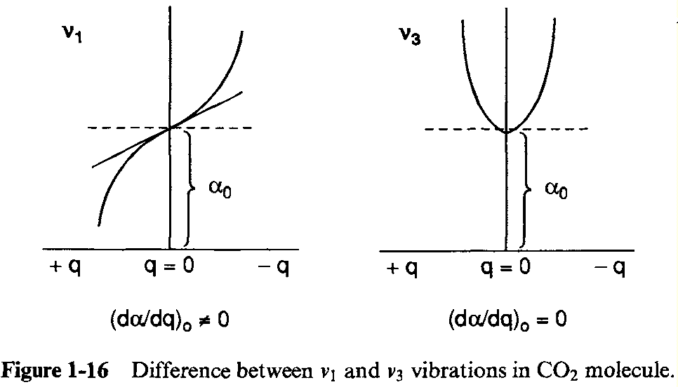
Hình 1-16: Sự khác nhau giữa dao động ν₁ và ν₃ trong phân tử CO₂
Ở đây, hoạt động Raman được xác định bởi hệ số góc gần vị trí cân bằng ${\left(\frac{dα}{\text{dq}}\right)}_{0}$. Trong dao động tần số ν₂, hình dạng của ellipsoid là hình cầu tại hai cấu hình cực trị. Hai hình cầu tại hai cấu hình cực trị này giống hệt nhau về hình dạng và kích thước. Do đó, dao động ν₂ không phải là hoạt động Raman.
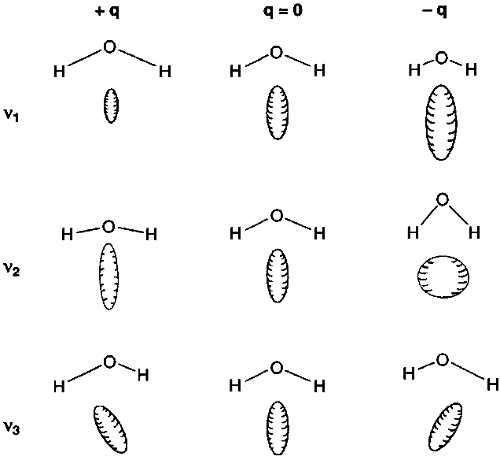
Hình 1-17: Sự thay đổi của các ellipsoid phân cực trong suốt quá trình dao động chuẩn tắc của phân tử H₂O

Hình 1-17 mô tả sự thay đổi ellipsoid phân cực trong quá trình dao động chuẩn tắc của phân tử H₂O. Dao động ν₁ của nó là hoạt động Raman giống như dao động ν₁ của CO₂. Dao động ν₂ cũng là hoạt động Raman do hình dạng của ellipsoid là khác nhau tại +q và –q. Dao động ν₃ cũng là hoạt động Raman bởi vì hướng của ellipsoid cũng thay đổi trong quá trình dao động do một số hạng nằm ngoài đường chéo (trong trường hợp này là α_{yz}) thay đổi.

1.8 So sánh phổ Raman và phổ Hồng ngoại
Mặc dù phổ Raman và phổ Hồng ngoại có khả năng cung cấp thông tin về các tần số dao động theo cách tương tự nhau, những mỗi cái đều có những ưu điểm và những nhược điểm riêng:
- Nguyên tắc chọn lọc của phổ Raman và phổ IR khác nhau đáng kể. Do đó, một số dao động này chỉ là Raman thì một số khác chỉ là Hồng ngoại, tức là một dao động có thể là Raman hay Hồng ngoại. Tuy nhiên, các dao động hoàn toàn đối xứng thì luôn luôn là Raman
- Một vài dao động vốn yếu trong phổ Hồng ngoại lại mạnh trong phổ Raman. Ví dụ như các dao động hóa trị (stretching) của các liên kết C ≡ C, C = C, P = P, S – S và C – S. Nói chung, dao động Raman là mạnh nếu như liên kết là hóa trị, và dao động Hồng ngoại là mạnh nếu liên kết là ion (O – H, N – H). Đối với liên kết hóa trị thì tỷ số cường độ tương đối của các dao động hóa trị của các liên kết C ≡ C, C = C, C – C trong phổ Raman là 3 : 2 : 1. Dao động biến dạng (bending) nói chung là yếu hơn dao động hóa trị trong phổ Raman.
- Việc đo tỷ số khử phân cực cung cấp cho chúng ta thông tin đáng tin cậy về sự đối xứng của dao động thường trong dung dịch. Chúng ta không thể thu được thông tin như thế từ phổ Hồng ngoại của dung dịch mà ở đó phân tử định hướng một cách ngẫu nhiên.
- Sử dụng Raman cộng hưởng để tăng cường dao động của nhóm mang màu trong phân tử. Điều này đặc biệt có lợi trong việc nghiên cứu dao động của các phân tử sinh học chứa các nhóm mang màu.
- Do đường kính của chùm laser thường là nhỏ (1 – 2mm) nên chỉ cần một lượng mẫu nhỏ là có thể thu được phổ Raman. Đây là lợi điểm so với phổ Hồng ngoại trong trường hợp ta chỉ cần một lượng nhỏ mẫu (ví dụ như các chất đồng vị)
- Nước là chất tán xạ Raman yếu, nên phổ Raman của các mẫu trong dung dịch nước sẽ bị ít ảnh hưởng bởi phổ dao động của nước. Do đó, phổ Raman rất lý tưởng để nghiên cứu các hợp chất sinh học trong dung dịch nước. Ngược lại, phổ Hồng ngoại bị ảnh hưởng nhiều bởi sự hấp thu rất mạnh của nước.
- Có thể thu được phổ Raman của các hợp chất hút ẩm hoặc nhạy khí bằng cách đặt mẫu vào một ống thủy tinh sau đó bịt kín lại. Trong phổ Hồng ngoại, điều này không thể thực hiện được vì ống thủy tinh hấp thụ mạnh bức xạ hồng ngoại.
- Vùng phổ của phổ Raman từ 50 – 4000cm⁻¹, do đó để ghi hết vùng phổ ta không cần phải thay đổi các chi tiết quang học. Ngược lại, vùng phổ Hồng ngoại rất rộng, do đó, cần phải thay đổi các chi tiết quang học (cách tử, bộ tách chùm tia, kính lọc, detector,...) mới có thể ghi hết vùng phổ Hồng ngoại.
Bên cạnh những ưu thế nói trên so với phổ Hồng ngoại, phổ Raman cũng có một số nhược điểm sau:
- Để quan sát được sự tán xạ Raman yếu ta phải sử dụng nguồn laser có công suất lớn. Điều này có thể tạo nên sự nung nấu cục bộ hay sự quang phân ly, đặc biệt trong nghiên cứu phổ Raman cộng hưởng mà ở đó tần số laser được điều chỉnh vào vùng hấp thu của phân tử.
- Một vài hợp chất sẽ phát huỳnh quang khi chiếu vào chúng chùm laser.
- Thu phổ quay và phổ dao động – quay với độ phân giải cao trong phổ Raman khó hơn là trong phổ Hồng ngoại. Bởi vì phổ Raman được quan sát trong vùng tử ngoại – khả kiến, nhưng trong vùng này rất khó thu được phổ có độ phân giải cao.
- Thiết bị Raman hiện đại đắt tiền hơn nhiều so với thiết bị FT-IR.
Quang phổ Raman và quang phổ Hồng ngoại có thể ứng dụng cho tất cả các trạng thái rắn, lỏng, khí và dung dịch. Trong khi đó, nhiễu xạ tia X chỉ có thể ứng dụng cho trạng thái tinh thể. Còn cộng hưởng từ hạt nhân (NMR) chỉ ứng dụng phần lớn cho mẫu ở dạng dung dịch.

1.9 Tỷ số khử phân cực (Depolarization Ratio)
Tỷ số khử phân cực của phổ Raman cung cấp thông tin quan trọng về sự đối xứng của dao động, nó không thể thiếu trong việc giải đoán các dải phổ.
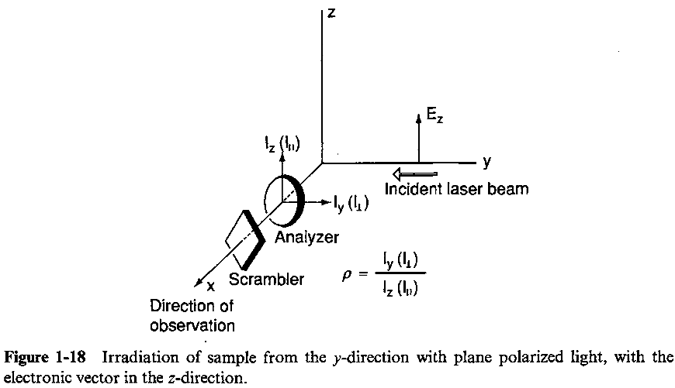
Hình 1-18: Bức xạ từ mẫu theo hướng y với ánh sáng phân cực phẳng, vector điện trường theo hướng z
Hình 1-18 mô tả một hệ thống dùng để đo tỷ số khử phân cực. Một phân tử được đặt ở gốc tọa độ. Chiếu vào mẫu theo phương y một sóng phân cực phẳng có vector điện trường dao động trong mặt phẳng yz (E_{z}). Nếu ta quan sát bức xạ tán xạ từ phương x và đo các cường độ theo các phương y (I_{y}) và phương z (I_{z}) bằng cách dùng kính phân tích thì tỷ số khử phân cực ρ_{p} được định nghĩa:
(1-48)
Xét một phân tử tứ diện, chẳng hạn như CCl₄ được chiếu bởi ánh sáng phân cực thẳng E_{z}. Khi đó, lưỡng cực cảm ứng cũng dao động trong mặt phẳng yx. Nếu phân tử thực hiện một dao động đối xứng hoàn toàn thì ellipsoid luôn có dạng hình cầu, tức là phân tử bị phân cực như nhau theo mọi phương. Dưới điều kiện như thế, I_{y} = 0 do lưỡng cực phát ra bức xạ luôn bị giữ chặt trong mặt phẳng yz, do đó ρ_{p} = 0. Một dao động như thế gọi là bị phân cực (được viết tắt là p). Trong chất lỏng hay dung dịch, các phân tử được định hướng một cách ngẫu nhiên. Nhưng kết luận này vẫn còn đúng vì ellipsoid phân cực luôn là hình cầu trong dao động đối xứng toàn phần.
Nếu phân tử thực hiện một dao động không đối xứng hoàn toàn, thì ellipsoid phân cực sẽ thay đổi hình dạng của nó trong suốt quá trình dao động. Khi đó lưỡng cực cảm ứng sẽ lớn nhất dọc theo phương phân cực lớn nhất, tức là dọc theo phương của các trục phụ của ellipsoid. Do các trục này định hướng một cách ngẫu nhiên trong các chất lỏng và dung môi cho nên moment lưỡng cực cảm ứng cũng sẽ định hướng một cách ngẫu nhiên. Trong trường hợp này, ρ_{p} ≠ 0 và dao được gọi là bị khử phân cực (viết tắt là dp). Từ tính toán lý thuyết, ta có:
(1-49)
Trong đó:
Trong tán xạ Raman thường, gª = 0 vì tensor phân cực là đối xứng. Vì vậy, (1-49) trở thành:
(1-50)
Đối với dao động đối xứng hoàn toàn, g⁰ > 0 và g^{s} ≥ 0, vì vậy 0 ≤ ρ_{p} < (bị phân cực). Đối với dao động đối xứng một phần, g⁰ = 0 và g^{s} > 0, vì vậy ρ_{p} = 0 (bị khử phân cực)
Trong tán xạ Raman cộng hưởng (gª ≠ 0), có thể có ρ_{p} > . Ví dụ, nếu α_{xy} = -α_{yx} và các phần tử còn lại nằm ngoài đường chéo bằng 0, g⁰ = g^{s} = 0 và gª ≠ 0. Khi đó (1-49) cho ta ρ_{p} → ∞. Điều này được gọi là phân cực dị thường hay nghịch (viết tắt là ap hay ip). Trong phổ Raman cộng hưởng của metallopophyrins sẽ xuất hiện dao động phân cực (A_{1g}), khử phân cực (B_{1g} và B_{2g}) và dị thường (A_{2g}).

